泗县红十字会救援能力提升采购项目

项目编号： AHSXHSZH02

询
价
采
购
文
件

采购人： 泗县红十字会 （盖章）
2023 年12月

目 录

第一章 询价通知书 3
第二章 采购需求 6
第三章 评审办法 19
第四章 合同格式 20
第五章 询价响应文件格式 30

第一章 询价通知书

一、项目基本情况
项目编号：AHSXHSZH02
项目名称：泗县红十字会救援能力提升采购项目
采购方式：询价
预算金额：10.5万元
最高限价（如有）：10.5万元
采购需求：详见附件。
合同履行要求：合同签订后15日内交货安装调试完毕，交付采购单位验收。
本项目不接受联合体。

二、申请人的资格要求：
满足询价采购文件\第二章、采购需求\二、商务要求\（二）资质要求的规定。

三、获取采购文件
时间：2023年12月 8日至2023年12月12日，每天上午8：00至11:30，下午14:30至17:30（北京时间，法定节假日除外 ）
报名方式：报名邮箱号1812081483@qq.com，须提供营业执照、授权委托书（以上材料加盖公章后的扫描件）。

四、响应文件提交
截止时间：2023年 12月13日 14 点 30 分（北京时间）
地点：泗县红十字会（泗县汴河大道民政大楼6楼601）
询价响应文件份数：正本一份、副本一份（密封提交）

五、开启
时间：2023年 12月13日 15 点 00分（北京时间）

六、凡对本次采购提出询问，请按以下方式联系。

1.采购人信息
名 称：泗县红十字会
地 址：泗县汴河大道民政大楼6楼601
联系方式：葛老师、高老师 电话：0557-7096929

第二章 采购需求

采购需求：

序号 | 货物名称 | 参数 | 图片（供参考） | 单位 | 个数 | 预算  （万元）
1 | 12㎡单帐篷 | 1.样式：救灾专用12㎡单帐篷为“一门四窗”的长方形双坡面直墙建筑样式。  2.规格尺寸：篷布300D天蓝色PVC涂层布，3.2*3.7*1.75*2.67m  3.支架：通用杆、地杆、立杆（规格φ25×1.0mm壁厚焊接钢管），阳蓬杆（规格φ19×1mm壁厚焊接钢管），喷塑漆膜厚度≥120μm；  4.需印有“泗县红十字应急救援”与“人道、奉献、博爱”字样。  ▲成交供应商包邮费。 | 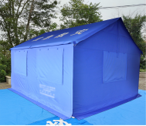 | 顶 | 20 | 3
2 | 棉大衣 | 1.纤维含量：面料：棉≥30%；里料：100%聚酯纤维；  2.填充物：质量：2.0斤/件，填充物质量允许偏差为±10%；填充物为100%棉，棉花颜色级：应符合白棉一级、白棉二级、白棉三级或淡点污棉一级任意一项要求；  3.毛领：成分为100%聚酯纤维。  ▲成交供应商包邮费。 | 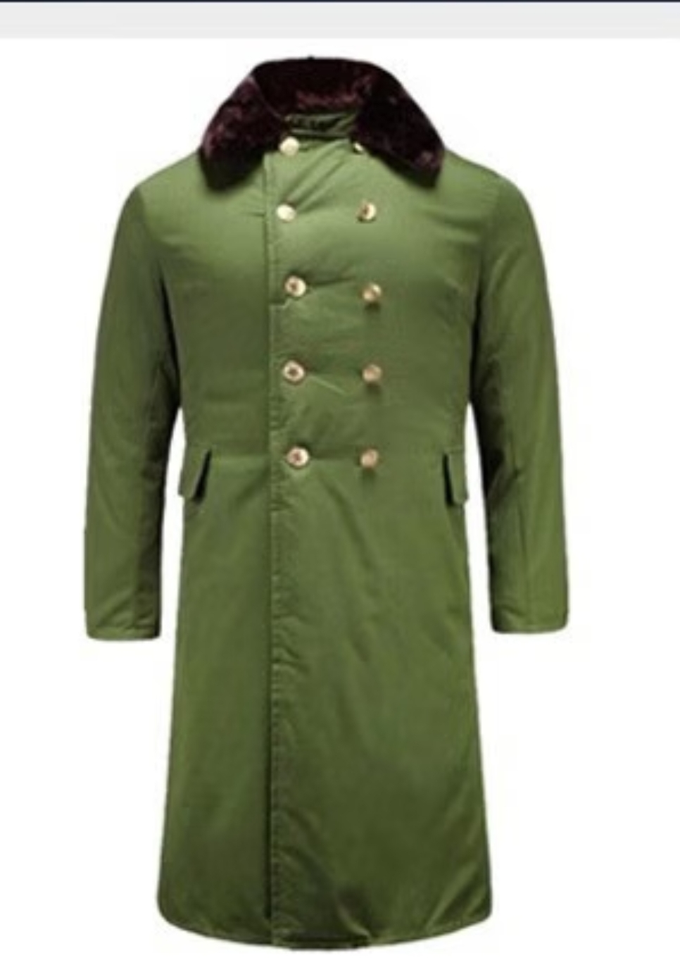 | 件 | 100 | 1.2
3 | 应急包 | 1.牛津布外包：19*6*14cm 1只 彩印“泗县红十字会”“急救包”字样（白色）及红十字会会徽（白底红色红十字、黄色橄榄枝）；  2.内含物品：安全剪刀（规格13cm）1把；一次性检查手套（中号）1包，独立包装医用外科口罩（规格17.5*9.5cm）5个，防水药创可贴（规格7*2.2cm*6片）1包，碘伏消毒液棉棒（规格0.15ml*10支）1包，75%酒精湿巾（18*18cm）5片，医用无菌敷贴（6*7cm）2片，医用纱布叠片（7.5*7.5cm*2片）2包，透气胶带（1.25*910cm）1卷，一次性速冷冰袋（100g）1袋，3合1车用安全锤1把，铝合金高频口哨（Φ1×4.8cm）1个，水银体温计腋表1支，风油精（3ml）1瓶，配置清单中文1张。  ▲成交供应商包邮费。 | 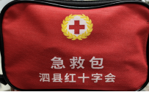 | 个 | 500 | 1.5
4 | 救灾专用折叠床 | - 样式：救灾专用折叠床为钢管床架折叠式。床头附带一个可搭扣的枕头，床面的上半部位加垫塑料板一块，床背面配置可调节束紧带两条。  - 规格与尺寸：蓝色，重量11KG，承重150KG，展开尺寸185*70*35cm，折叠尺寸95*70*10cm；  - 材质：面板材质600D牛津布，架子为焊接钢管（规格Q195φ25mm1.1mm）。  - 需印有“泗县红十字应急救援”字样。  ▲成交供应商包邮费。 | 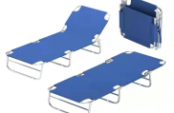 | 张 | 100 | 1.3
5 | 救生衣 | - 浮力：≥150N；  - 材质：防水牛津布；  3.样式：反光条（规格≥200cm²），通讯口袋，独立金属挂钩，可调节卡扣；  4.需在救生衣上印上“泗县红十字应急救援”字样。  ▲成交供应商包邮费。 | 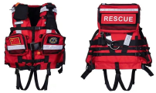 | 件 | 100 | 1
6 | 救生圈 | - 规格：国标2.5KG，外径 72cm，内径 44cm；  - 承重220以下，浮力＞14.5KG；  - 材质：采用聚乙烯材料，内填充聚氨酯泡沫，免充气，4片高亮夜间反光片，抗老化尼龙绳设计；  4.船级社CCS认证证书；  5.需救生圈上印上“泗县红十字应急救援”字样。  ▲成交供应商包邮费。 | 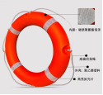 | 个 | 100 | 0.7
7 | 雨衣 | 1.材质：布料300D牛津布，涂层环保PVC，内衬网格,前胸后背有高亮反光条；  2.尺码：165-190；  3.需印上“泗县红十字应急救援”字样。  ▲成交供应商包邮费。 | 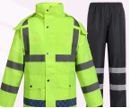 | 件 | 50 | 1
8 | 雨鞋 | - 材质：整体为橡胶材质，耐磨橡胶大底，V型防滑纹路，透气网布内里，PU调节护口，柔软舒适，防滑耐磨；  2.尺码：38-46；  ▲成交供应商包邮费。 | 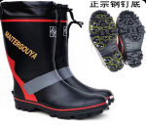 | 双 | 50 | 0.5
9 | 其他应急物资（三角巾、呼吸膜、纱布、绷带） | - 外包装（尺寸是100x90x45mm）：纸盒用双铜纸双面印刷，正面图案为红白双色设计，反面为CPR胸外按压示意图；纸盒粘合处设计了插口式接口，方便打开和固定作用。  - 内含：棉布三角巾（规格90x90x135cm）；平纹绷带（规格7.5×450CM，80g）；人工呼吸膜，采用EVA环保薄膜及水刺无纺布精制而成。  - 需在外装上印制“泗县红十字会抖音二维码”与“人道、奉献、博爱”字样；  ▲成交供应商包邮费。 | 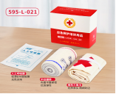 | 套 | 300 | 0.3

二、商务要求
（一）商务要求
序号 | 内容 | 要 求
1 | 质保期 | 一年
2 | 供货要求 | 合同签订后15日内交货安装调试完毕，交付采购单位验收。
3 | 售后服务 | 符合询价文件要求
4 | 包装要求（货物） | 除合同另有规定外，成交人提供的全部货物均应按标准保护措  施进行包装，涉及木质制品及木制包装材料的（含铺垫、支撑、加固  设施设备等），禁止使用和调入松木及其制品。该包装应适应远距离运输、防潮、防震、防锈和防野蛮装卸，确保货物安全无损运抵现场。由于包装不善所引起的货物锈蚀、损坏和损失均由成交人承担。
5 | 验收 | 验收由采购人组织相关人员依据国家有关标准、合同及有关附件要求进行综合验收。
6 | 付款 | 付款人：泗县红十字会 付款方式：项目验收合格，由泗县红十字会一次性付清 。
7 | 履约保证金 | 本项目不需要提交履约保证金。

（二）资质要求
根据政府采购法的规定，参与政府采购活动的投标人必须是满足以下条件：
（1）具有独立承担民事责任的能力；
（2）具有良好的商业信誉和健全的财务会计制度；
（3）具有履行合同所必需的设备和专业技术能力；
（4）参加政府采购活动前三年内，在经营活动中没有重大违法记录；
（5）法律、行政法规规定的其他条件
由投标人提供承诺书即可（签字、盖章）。

第三章 评审办法

一、 评标原则
评标活动遵循公平、公正、科学和择优的原则。

二、评审办法
在质量和服务均能满足询价文件实质性响应要求的前提下，采购人组织的询价小组将按照报价由低到高的顺序推荐成交候选人。如果有两个或两个以上供应商报价相同，由采购人确定中标人。

三、 评审程序
3.1评审程序包括询价响应文件符合性评审和推荐成交候选人名单两个步骤。
3.1.1被询价供应商若采用与具体采购需求不一致的参数或内容，应优于或相当于具体采购需求中的标准。
3.1.2供应商缺项、漏项报价的，按无效标处理。供应商询价响应文件中需注明拟提供的货物品牌、型号或规格，否则按无效标处理。（若无品牌、型号或规格的，请注明并说明理由）
3.1.3如果数字表示的金额和用文字表示的金额不一致时，以文字表示的金额为准；如果单价与数量的乘积和总价不一致，以单价为准；如果各个品目的报价之和与总报价不一致时，以总报价为准；当询价小组认为投标报价单位小数点有明显的错误时，可以要求供应商修正其报价。
3.2询价响应文件符合性评审。询价小组会对供应商某项指标如有不同意见，按照少数服从多数的原则，确定该项指标是否通过。
3.3符合性评审通过后，询价小组将以提出最低报价的供应商作为成交供应商。
3.4评标结束时，评标委员会要按照规定的格式写出评标报告，说明评标过程中的主要情况，推荐成交候选人。

第四章 合同格式
项目编号：
一、合同条款前附表

序号 | 内 容
1 | 付款人： 泗县红十字会
2 | 预付款： 无。
3 | 付款条件：项目验收合格，由泗县红十字会一次性付清 。

二、合同条款
1、定义
1.1本合同中的下列术语应解释为：
（1）“合同”系指采购人、成交供应商双方签署的、合同格式中载明的采购人、成交供应商双方所达成的协议，包括所有的附件、附录和构成合同的所有文件。
（2）“合同价”系指根据合同规定，成交供应商在完全履行合同义务后采购人应支付给成交供应商的价格。
（3）“货物”系指成交供应商根据合同规定须向采购人提供的一切设备、机械、仪表、备件、工具、手册和其他技术资料及其他材料。
（4）“服务”系指根据合同规定成交供应商承担与供货有关的辅助服务，包括运输、保险以及其它的服务和安装、调试、提供技术援助、培训及其他类似的义务等。
2、技术规格
2.1成交供应商所提供货物的技术规格应与询价文件规定的技术规格以及所附的技术规格响应表相一致。
3、知识产权
3.1成交供应商应保证采购人在使用该货物或其任何一部分时不受第三方提出侵犯其专利权、商标权和工业设计权等知识产权方面的起诉。
4、包装要求
4.1除合同另有规定外，成交供应商供应的全部货物均应按标准保护措施进行包装。该包装应适应于远距离运输、防潮、防震、防锈和防野蛮装卸，确保货物安全无损运抵现场。由于包装不善所引起的货物锈蚀、损坏和损失均由成交供应商承担。
4.2每件包装箱内应附一份详细装箱单和质量合格证。
5、装运条件
5.1成交供应商负责安排运输，运输费由成交供应商承担。
5.2运输部门出具运单的日期应视为货物交货日期。
5.3成交供应商装运的货物不应超过合同规定的数量或重量。否则，成交供应商应对超交数量或重量而产生的一切后果负责。
6、支付
6.1本合同以人民币付款。
6.2成交供应商应按照双方签订的合同规定交货。交货后成交供应商应向采购人提供下列单据，采购人按合同规定审核后签署验收单：
（1）运输部门出具的有关收据；
（2）发票；
（3）制造厂家出具的质量检验证书和数量证明书；
（4）装箱单；
（5）验收证书。
6.3供货完成并通过验收后，泗县红十字会根据上级资金拨付情况及时拨付账款。
7、技术资料
7.1成交供应商在交货时，应附上每台设备和仪器的中文技术资料一套，如样本、图纸、操作手册、使用指南、维修指南和/或服务手册或示意图。
8、质量保证
8.1成交供应商应保证货物是全新、未使用过的，并完全符合合同规定的质量、规格和性能要求的正品。成交供应商应保证其货物在正确安装、正常使用和保养条件下，在其使用寿命内应具有满意的性能。在货物最终验收后卖方承诺的质量保证期内，成交供应商应对由于设计、工艺或材料的缺陷而发生的任何不足或故障负责，费用由成交供应商负担。
8.2根据当地商检局或有关部门检验结果或者在质量保证期内，如货物的数量、质量或规格与合同不符，或证明货物是有缺陷的，包括潜在的缺陷或使用不符合要求的材料等，采购人应尽快以书面形式向成交供应商提出本保证下的索赔。
8.3免费质保期内，成交人应在接到采购人通知十二小时内到场保修（或），以排除故障，使设备或软件完全恢复正常使用。免费质保期结束后，成交人仍应对该系统提供及时、良好、完整的维护维修服务。设备或软件由于其本身的设计缺陷或设备材料质量问题造成的任何故障或损坏，成交人必须及时维修或更换，一切费用由成交人承担。
8.4如果成交供应商在收到通知后七天后没有弥补缺陷，采购人可采取必要的补救措施，但风险和费用将由成交供应商承担。
9、检验
9.1在发货前，成交供应商应对货物的质量、规格、性能、数量和重量等进行准确而全面的检验，并出具一份证明货物符合合同规定的证书。该证书将作为提交付款单据的一部分，但有关质量、规格、性能、数量或重量的检验不应视为最终检验。成交供应商检验的结果和详细要求应在质量证书中加以说明。
9.2如果货物的质量和规格与合同不符，或在第8条规定的质量保证期内证实货物是有缺陷的，包括潜在缺陷或使用不符合要求的材料，采购人应报请当地有关部门进行检验，并有权凭检验证书向成交供应商提出索赔。
10、索赔
10.1根据当地有关部门出具的检验证书向成交供应商提出索赔。
10.2根据合同第8条和第9条规定的检验期和质量保证期内，如果成交供应商对采购人提出的索赔和差异负有责任，成交供应商应按照采购人同意的下列一种或多种方式解决索赔事宜。
（1）成交供应商同意退货，并用合同中规定的同种货币将货款退还给采购人，并承担由此发生的一切损失和费用，包括利息、银行手续费、运费、保险费、检验费、仓储费、装卸费以及为保护拒收的货物所需的其他必要费用。
（2）根据货物的低劣程度、损坏程度以及采购人所遭受损失的数额，经买卖双方商定同意降低货物的价格。
（3）用符合规定要求的新零件、部件或设备来更换有缺陷的部分，成交供应商应承担一切费用和风险并负担采购人所遭受的一切直接费用。同时，成交供应商应按合同第8条规定，对更换件相应延长质量保证期。
10.3如果在采购人发出索赔通知后20天内，成交供应商未作答复，上述索赔应视为已被成交供应商接受，如成交供应商未能在采购人提出索赔通知后20天内或采购人同意的更长时间内，按照本合同第10.2 条规定的任何一种方法解决索赔事宜，采购人将从成交供应商提交的履约保证金中扣除索赔金额。
11、迟交货
11.1成交供应商应按照“货物需求一览表”中规定的交货期交货，并交付采购人验收使用。
11.2如果成交供应商拖延交货，将受到以下制裁：没收履约保证金，加收违约金和/或终止合同。
11.3在履行合同过程中，如果成交供应商遇到不能按时交货和提供服务的情况，应及时以书面形式将不能按时交货的理由、延误时间通知采购人。采购人在收到成交供应商通知后，应对情况进行分析，决定是否修改合同、酌情延长交货时间或终止合同。
12、违约条款
12.1除合同第13条规定外，如果成交供应商没有按照规定的时间交货和提供服务，采购人将收取违约金。违约金将从货款中扣除，违约金应按每周迟交货物或未提供服务交货价的0.5%计收。但违约金的最高限额为迟交货物或提供服务合同价的5%。一周按7天计算，不足7天按一周计算。如果达到最高限额，采购人应考虑终止合同。
13、不可抗力
13.1不可抗力包括因战争、动乱、空中飞行物坠落或其他非采购人、成交供应商责任造成的爆炸、火灾以及当地气象部门核定的五十年一遇的恶劣天气、地震等。
13.2受事故影响的一方应在不可抗力发生后尽快以传真、电报通知另一方，并在事故发生后14天内，将有关部门出具的证明文件用挂号信航寄给另一方。如果不可抗力影响时间延续120天以上时，双方应通过友好协商在合理的时间内达成进一步履行合同的协议。
14、税费
14.1中国政府根据现行税法对采购人征收的、与本合同有关的一切税费，均由采购人负担。
14.2中国政府根据现行税法对成交供应商征收的、与本合同有关的一切税费，均由成交供应商负担。
15、履约保证金
15.1成交供应商应在签订合同的同时，通过CA登记的基本账户，提供相当于合同总价0%的履约保证金（或等额金融机构、担保机构出具的保函）。
15.2如成交供应商未能履行其合同规定的义务，采购人有权从履约保证金中取得补偿。
16、仲裁
16.1在执行本合同中所发生的或与本合同有关的一切争端，买卖双方应通过友好协商的办法进行解决。如从协商开始60天内仍不能解决，双方应将争端提交有关省、市政府或行业主管部门寻求可能解决的办法。如果提交有关省、市政府或行业主管部门仍得不到解决，则应向宿州市仲裁委员会提交仲裁。
16.2在仲裁期间，合同应继续履行。
17、违约终止合同
17.1在采购人对成交供应商违约而采取的任何补救措施不受影响的情况下，采购人可向成交供应商发出终止部分或全部合同的书面通知书。
（1）如果成交供应商未能按合同规定的期限或采购人同意延长的限期内提供部分或全部货物；
（2）成交供应商在收到采购人发出的违约通知后20天内，或经采购人书面认可延长的时间内未能纠正其过失；
（3）如果成交供应商未能履行合同规定的其他义务。
17.2在采购人根据上述第17.1条规定，终止了全部或部分合同后，采购人可以依其认为适当的条件和方法购买类似未交的货物，成交供应商应对采购人购买类似货物所超出的费用部分负责，并继续执行合同中未终止部分。
18、破产终止合同
18.1如果成交供应商破产或无清偿能力时，采购人可在任何时候以书面形式通知成交供应商终止合同，终止该合同将不损害或影响采购人已经采取或将要采取的补救措施的权利。
19、转让
19.1除采购人事先书面同意外，成交供应商不得部分转让或全部转让其应履行的合同义务。
20、验收
20.1采购人依法组织履约验收工作。采购人应当根据采购项目的具体情况，自行组织项目验收或者委托采购代理机构验收。采购人委托采购代理机构进行履约验收的，应当对验收结果进行书面确认。
20.2采购人或其委托的采购代理机构应当根据项目特点制定验收方案，明确履约验收的时间、方式、程序等内容。技术复杂、社会影响较大的货物类项目，可以根据需要设置出厂检验、到货检验、安装调试检验、配套服务检验等多重验收环节。
20.3对于采购人和使用人分离的采购项目，应当邀请实际使用人参与验收。采购人、采购代理机构可以邀请参加本项目的其他供应商或第三方专业机构及专家参与验收，相关验收意见作为验收书的参考资料。政府向社会公众提供的公共服务项目，验收时应当邀请服务对象参与并出具意见，验收结果应当向社会公告。
20.4采购人或者采购代理机构应当成立验收小组，按照采购合同的约定对供应商履约情况进行验收。验收时，应当按照采购合同的约定对每一项技术、服务、安全标准的履约情况进行确认。验收结束后，应当出具验收书，列明各项标准的验收情况及项目总体评价，由验收双方共同签署。履约验收的各项资料应当存档备查。
20.5验收合格的项目，采购人应当根据采购合同的约定及时向供应商支付采购资金。验收不合格的项目，采购人应当依法及时处理。采购合同的履行、违约责任和解决争议的方式等适用《中华人民共和国民法典》。供应商在履约过程中有政府采购法律法规规定的违法违规情形的，采购人应当及时报告本级财政部门。
21、合同生效及其它
21.1合同应在买卖双方和采购代理机构、交易中心签字、盖章，并在成交供应商交纳履约保证金后即开始生效。
21.2本合同一式四份，以中文书就，采购人、成交供应商、采购代理机构各执一份，送政府采购管理机构留存一份。
21.3如需修改或补充合同内容，应经双方协商签署书面修改或补充协议。该协议将作为本合同不可分割的一部分。

三、合同格式
采 购 人（甲方）： 泗县红十字会
成交供应商（乙方）：
甲方组织的政府采购活动，决定将本项目采购合同授予乙方。为进一步明确双方的责任，确保合同的顺利履行，甲乙双方商定同意按如下条款和条件签订本合同：
合同文件
下列文件是构成本合同不可分割的部分：
（1）合同条款及前附表；
（2）成交供应商提交的询价响应文件和询价报价表；
（3）成交通知书。
2.合同范围和条件
本合同的范围和条件应与上述合同文件的规定相一致。
3.货物及数量
本合同所提供的货物及数量详见“货物服务报价表”。
4.合同金额
合同总金额为（人民币） 元。
大写： 。
5.付款条件
付款条件在合同条款前附表中有明确规定。
6.交货时间
本合同货物的交货地点在“货物服务报价表”中有明确规定。
7.合同生效
本合同经四方合法代表签字、单位盖章，并在采购人或交易中心收到成交供应商提交的履约保证金后生效。
采购人（甲方）： 成交供应商（乙方）：
单位盖章： 单位盖章：
法人或法人 法人或法人
授权人（签字）： 授权人（签字）：
联系电话： 联系电话：

日期： 年 月 日 日期： 年 月 日

第五章 询价响应文件格式

项目名称：
项目编号：

询
价
响
应
文
件

供 应 商： （盖章）
年 月 日

一、询价采购函
（采购人名称）：
1、根据贵方 （项目编号） 询价通知书，我们决定参加贵方组织的 （项目名称） 的询价采购活动。我方授权 （姓名和职务） 代表我方 （供应商全称） 全权处理本项目投标的有关事宜。
2、我方愿意按照询价文件规定的各项要求，向采购人提供所需的货物与服务，总报价为人民币（大写） 。（￥ 元）
3、一旦我方中标，我方将严格履行合同规定的责任和义务，保证于合同签字生效后_____日内完成供货，并交付采购人验收、使用。
4、我方愿意提供贵方可能另外要求的、与询价有关的文件资料，并保证我方已提供和将要提供的文件是真实的、准确的。
5、我方提供以下开户行、账号，供结算货款（如果成交）：
户名（全称）：
开户行：
账号（请填写完整）：

供应商： （盖章）
法定代表人（签字或盖章）或代理人签字：
地址：
网址：
电话：
传真：
邮政编码：
日期：

二、项目响应情况
1、开标一览表
标题 | 内容
项目名称
项目编号
供应商（盖章）
法定代表人（签字或盖章）或
被授权人（签字）
投标总报价（人民币大写） | 圆
投标总报价（人民币小写） | 元

2、报价表
序号 | 货物名称 | 品牌型号 | 询价技术要求 | 报价技术配置 | 响应情况 | 单价 | 数量 | 总额
1
2
3
..
合计

供应商名称（盖章）：
法定代表人（签字或盖章）或被授权人（签字）：

三、有关资质证明材料
1、营业执照
2、法定代表人授权委托书
（采购人名称）：
本人 （姓名） 系 （供应商名称） 的法定代表人，现委托 （姓名、职务）为我方代理人。代理人根据授权，以我方名义签署、澄清、说明、补正、提交、撤回、修改 （项目名称、项目编号） 询价响应文件、签订合同和处理有关事宜，其法律后果由我方承担。
委托期限： 。
代理人无转委托权。

法定代表人签字或盖章：
身份证号码：
联系电话：
代理人（被授权人）签字：
身份证号码：
联系电话：
供应商名称： （盖章）
日 期：

（需附供应商法定代表人、被授权代表人身份证正反面扫描件）
委托代理人身份证正面 | 委托代理人身份证反面
法定代表人身份证正面 | 法定代表人身份证反面

3、法定代表人身份证明书
供应商名称：
单位性质：
地 址：
成立时间： 年 月 日
经营期限：
供应商纳税人识别号：
姓名： 性别： 年龄： 职务： _
身份证号码：
系 （供应商名称）的法定代表人。
特此证明。
供应商： （盖章）
年 月 日

4、询价文件中要求的其他资格证明文件或承诺书

